Министерство образования Красноярского края
Краевое государственное бюджетное профессиональное образовательное учреждение
«Красноярский колледж радиоэлектроники и информационных технологий»

ОТЧЕТ О ПРАКТИЧЕСКОЙ РАБОТЕ №15

_________ ___ _ РЕКУРСИЯ ______________
тема
__________________________________________________________

__________________________________________________________

Студент 9ИС-2.20К _________ Михеев Д.М
номер группы, зачетной книжки подпись, дата инициалы, фамилия

Студент 9ИС-2.20К _________ Якимов Д.А
номер группы, зачетной книжки подпись, дата инициалы, фамилия

Студент 9ИС-2.20К _________ Тимофеев И.А
номер группы, зачетной книжки подпись, дата инициалы, фамилия

Преподаватель _________ Шурубейко А.Д
подпись, дата инициалы, фамилия

Красноярск, 2022 г.
Цель: изучить рекурсивные методы, написать программу с использованием рекурсии.

Ход работы:

1. Написал код для программы, который отрисовывает фигуры круга относительно диагонали.
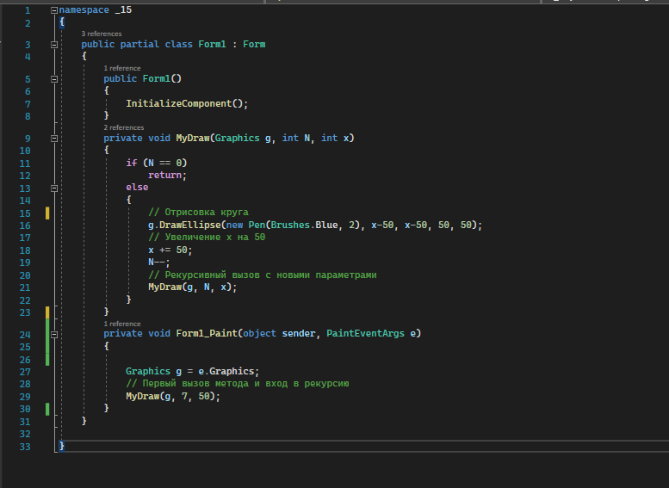
Рисунок 1 – Программный код
2. В форме в свойствах событий добавил в Paint Form1_Paint для отрисовывания кругов.
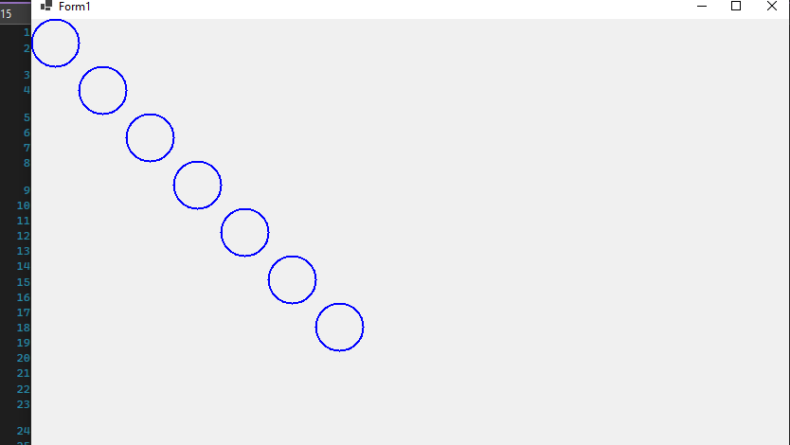
Рисунок 2 – Форма

Вывод: изучил рекурсивные методы, написал программу с использованием рекурсии.

